**INFORME DE INDICADORES INICIALES ADOPTADOS PARA LA IMPLEMENTACIÓN DEL OBSERVATORIO AMBIENTAL MUNICIPAL**

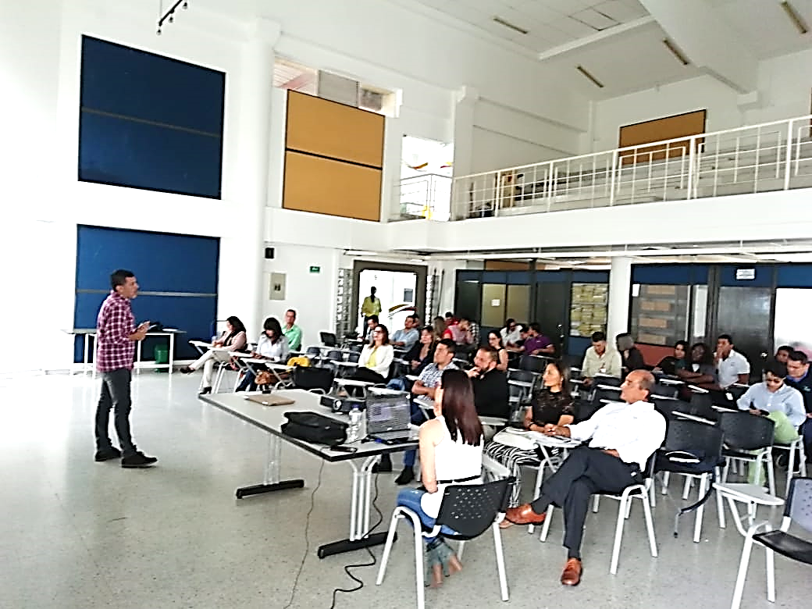

**ALCALDIA DE PEREIRA**

**SECRETARIA DE PLANEACIÓN**

**DIRECCIÓN ESTRATÉGICA DEL SISTEMA DE GESTIÓN AMBIENTAL MUNICIPAL**

**2019**

**INFORME DE INDICADORES INICIALES ADOPTADOS PARA LA IMPLEMENTACIÓN DEL OBSERVATORIO AMBIENTAL MUNICIPAL**

La Dirección Estratégica del Sistema de Gestión Ambiental Municipal de la Secretaria de Planeación presenta el siguiente informe, el cual tiene como soporte el reporte del ***“Índice de Calidad Ambiental Urbana (ICAU)”[1]*** para el municipio de Pereirapresentado ante Ministerio de Ambiente y Desarrollo Sostenible en la vigencia ***2018*** del periodo ***2016- 2017*** con el apoyo de la Corporación Autónoma Regional de Risaralda. Los indicadores obtenidos han sido clasificados en función de la población del área urbana para el año de reporte de información. La población se ha estimado según proyección de población del DANE año 2017 con base en el censo oficial del año 2005, para el caso del municipio de Pereira se tiene 401.241 habitantes en el área urbana.

**Tabla 1. Indicadores a reportar por tipo de área urbana (según ICAU)**

|  |  |  |  |  |
| --- | --- | --- | --- | --- |
| **INDICADOR** | | **Áreas urbanas con población superior a 500.000 habitantes** | **Áreas urbanas con población entre 100.000 y 500.000 habitantes[2]** | **Áreas urbanas con población inferior a 100.000 habitantes** |
| **INDICADORES DIRECTOS** | Superficie de Área Verde por habitante | X | X | X |
| Calidad del aire | X | X |  |
| Calidad del Agua Superficial | X | X | X |
| Porcentaje de áreas protegidas y estrategias complementarias de conservación urbanas | X | X | X |
| Porcentaje de residuos sólidos aprovechados | X | X |  |
| Porcentaje de superficie construida con criterios de sostenibilidad | X |  |  |
| Porcentaje de población urbana expuesta a ruido por encima del nivel de referencia | X | X |  |
| Porcentaje de población que participa en gestión ambiental urbana | X | X | X |
| Porcentaje de población vinculada a estrategias de educación ambiental en áreas urbanas | X | X |  |
| Porcentaje de Población urbana localizada en zonas de amenaza alta | X | X | X |
| **INDICADORES INDIRECTOS** | Consumo residencial de agua por habitante | X | X | X |
| Consumo residencial de energía por habitante | X | X | X |
| Porcentaje de residuos sólidos dispuestos adecuadamente | X | X | X |
| Porcentaje de Suelos de protección urbanos (de importancia ambiental y de riesgo) incluidos en el POT con conflictos de uso del suelo | X | X | X |
| Porcentaje de Longitud de Infraestructura vial para Sistemas Masivos y alternativos de Transporte | X |  |  |
| Espacio Público Efectivo por Habitante | X | X | X |

**Fuente:** Reporte Índice de Calidad Ambiental Urbana periodo 2016-2017. Elementos conceptuales y metodológicos. Ministerio de Ambiente y Desarrollo Sostenible. Dirección de Asuntos Ambientales Sectorial y Urbana, 2018.

1. **Superficie de Área Verde por habitante**

Información de acuerdo Plan de Ordenamiento Territorial de Pereira 2016 (Diagnóstico Municipal) y datos las Secretarias de Planeación y de Infraestructura.

Formula:

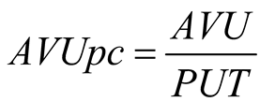

**Tabla 2. Superficie de Área Verde por habitante**

|  |  |
| --- | --- |
| **AVU:** Total de áreas verdes urbanas (m2) periodo 2016-2017 | **12.765.000** |
| **PUT:** Población Urbana Total (cabecera) | **401.249** |
| **AVUpc:** Superficie de Área verde por habitante (m2/hab) | **31,81** |

1. **Calidad del aire**

Información de la Red de Monitoreo Calidad de Aire a cargo de la CARDER, donde se reportó el total de las estaciones que monitorean PM10 y/o PM2.5, así como la representatividad temporal calculada por estación y la respectiva concentración promedio anual.

Formula:

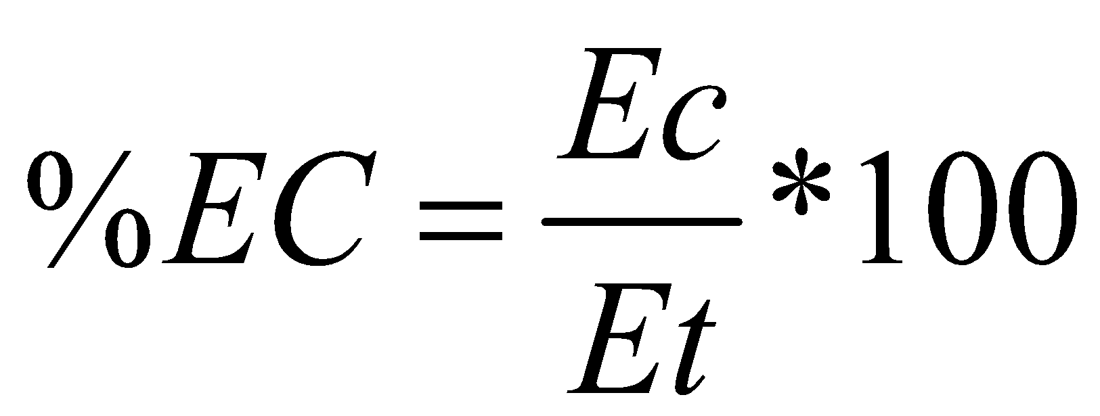

**Tabla 3. Calidad del aire**

|  |  |
| --- | --- |
| **Ec:** Número de estaciones que reportan concentraciones anuales de PM10 y/o PM2.5 inferiores a las establecidas en la normativa vigente para el último año calendario. | **2** |
| **Et:** Total de estaciones monitoreando PM10 y PM 2.5 en el periodo de tiempo (t) de un área urbana. | **2** |
| **%EC:** Porcentaje de estaciones que reportan concentraciones anuales de PM10 y/o PM2.5 inferiores a las establecidas en la normativa vigente para el último año calendario. | **100** |

1. **Calidad del agua superficial**

Información de la empresa Aguas y Aguas de Pereira con respecto a la calidad de agua superficial (ICA). La metodología válida para el reporte es ICA IDEAM, de acuerdo con la ficha metodológica del indicador.

Formula:

$${ICApromedio}_{ i,j}=\frac{\sum_{k=1}^{m}{\sum_{i=1}^{n}{W_{i}I_{ijt}}}}{m}$$

Donde:

m: número de muestreos en los cuales se midieron las variables de calidad involucradas en el cálculo del indicador.

**Tabla 4. Calidad del agua superficial**

|  |  |  |  |  |
| --- | --- | --- | --- | --- |
| **NOMBRE DE LA CORRIENTE DE AGUA SUPERFICIAL (Localización de puntos de muestreo ICA)** | **MONITOREO 1** | **MONITOREO 2** | **MONITOREO 3** | **VALOR ICA** |
| Rio Otún después de Quebrada San José | 0.68 | 0.78 |  | **0.5100** |
| Rio Otún después estación Belmonte | 0.67 | 0.69 |  |
| Rio Consota estación CARDER sector La Curva | 0.78 | 0.77 |  |
| Rio Consota puente El Tigre | 0.51 | 0.55 | 0.63 |

1. **Porcentaje de áreas protegidas y estrategias complementarias de conservación urbanas**

La información se encuentra estipulada en:

* Plan de Ordenamiento Territorial de Pereira 2016
* Acuerdo 35 de 2016
* Acuerdo 31 de 2011

Formula:

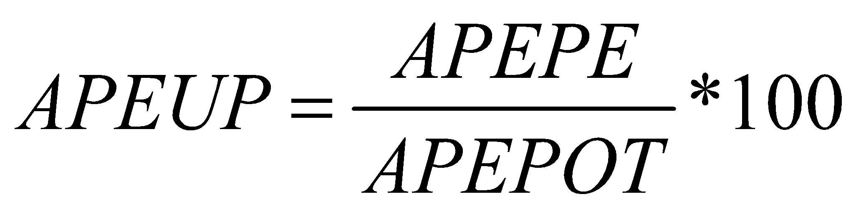

**Tabla 5.** **Porcentaje de áreas protegidas y estrategias complementarias de conservación urbanas**

|  |  |
| --- | --- |
| **APEPE:** Superficie de áreas protegidas con plan de manejo ambiental en ejecución y estrategias complementarias de conservación incluidas en el POT(Ha) | **128,26** |
| **APEPOT:** Superficie total de áreas protegidas y estrategias de conservación incluidas en el POT. (Ha) | **128,26** |
| **APEUP:** Porcentaje de áreas protegidas y estrategias complementarias de conservación urbanas | **100** |

**Tabla 6.** **Superficie de áreas protegidas con plan de manejo ambiental en ejecución y estrategias complementarias de conservación incluidas en el POT**

|  |  |  |  |  |  |  |
| --- | --- | --- | --- | --- | --- | --- |
| **No.** | **Área protegida (Nombre)** | **Categoría** | **Área calculada en (Ha) dentro del perímetro urbano** | **Incluida en el POT (SI/NO)** | **Acto administrativo a partir del cual se adopta el plan de manejo ambiental** | **Hacen parte del SINAP /(SI/NO)** |
| 1 | Mirador Canceles | Suelo de protección | 128,26 | Si | Acuerdo 031 de 2011 | Si |
| **TOTAL** |  |  | **128,26** |  |  |  |

1. **Porcentaje de residuos sólidos aprovechados**

Información de residuos sólidos aprovechados suministrada por la Empresa de Aseo de Pereira y Secretaria de Desarrollo Rural y Gestión Ambiental.

Formula:

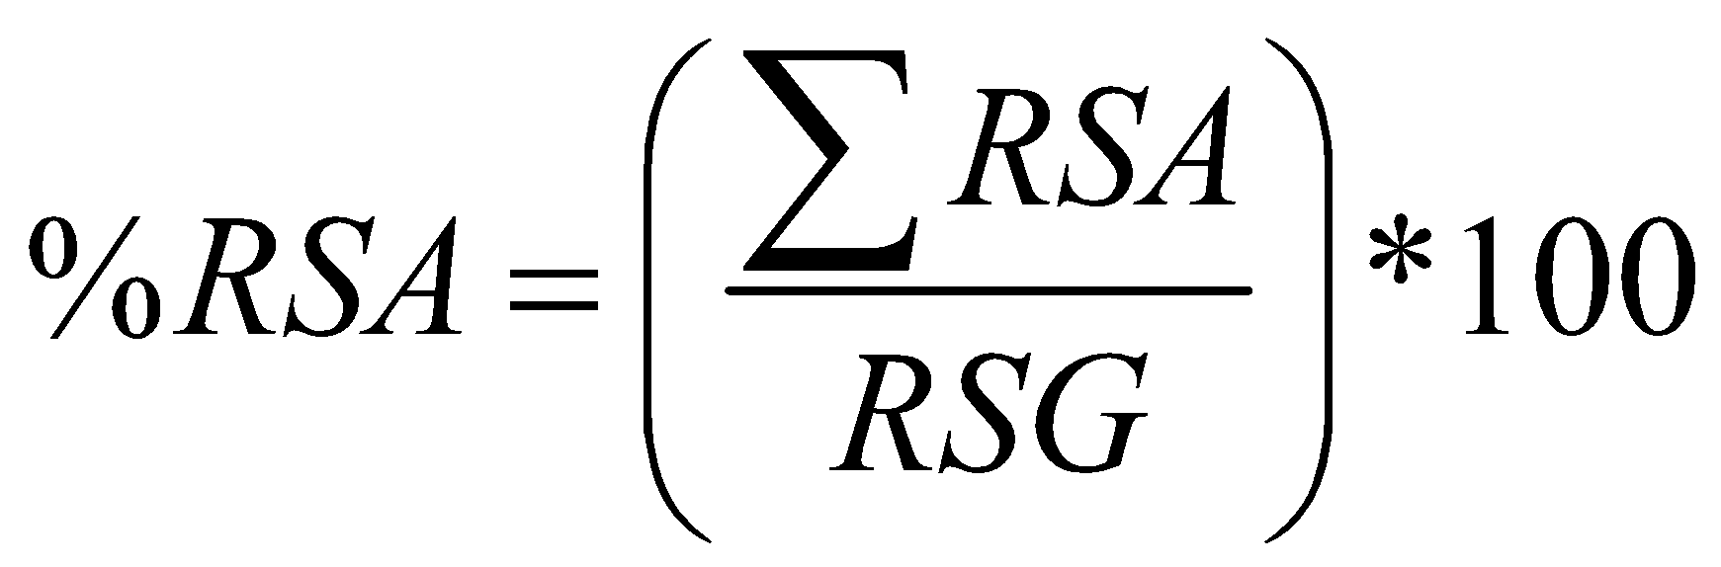

**Tabla 7. Porcentaje de residuos sólidos aprovechados**

|  |  |
| --- | --- |
| **ΣRSA:** Residuos sólidos aprovechados (incluyendo todo tipo de aprovechamiento). (Ton) | **16.900** |
| **RSG:** Residuos sólidos generados. (Ton) | **174.743** |
| **%RSA:** Porcentaje de residuos sólidos aprovechados | **9,67** |

1. **Porcentaje de población urbana expuesta a ruido por encima del nivel de referencia**

Información del Grupo monitoreo calidad de aire, estudio mapa de ruido, 2015. Los mapas de ruido la Corporación los actualiza cada 5 años.

Formula:

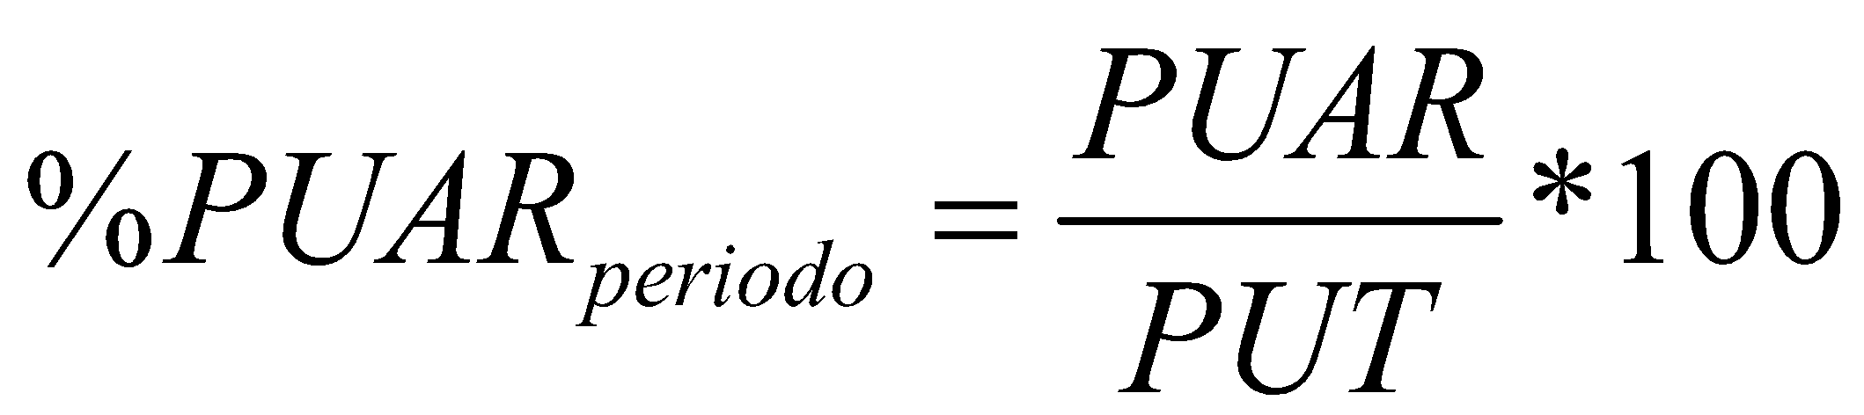

**Tabla 8: Porcentaje de población urbana expuesta a ruido por encima del nivel de referencia**

|  |  |
| --- | --- |
| **PUAR:** Población urbana expuesta a ruido ambiental por encima del valor de referencia. (personas) | **22.160** |
| **PUT:** Población urbana total (cabecera) (Número de personas) | **401.241** |
| **%PUAR:** Porcentaje de población urbana expuesta a ruido por encima del nivel de referencia | **5,52** |

1. **Porcentaje de población que participa en gestión ambiental urbana**

La información requerida para el cálculo del indicador se basa en la participación ciudadana en procesos, espacios y mecanismos de participación. Es de aclarar que los datos se deben recoger de varias dependencias y entidades, por lo tanto éste todavía no representa la realidad de lo realizado en el periodo de reporte, es por esto que con la implementación del Observatorio Ambiental Municipal se espera poder recopilar y consolidar una información más acertada y real para el cálculo del indicador.

**Tabla 9. Clasificación participación en gestión ambiental urbana**

|  |  |
| --- | --- |
| **Procesos** | POMCAS |
| Construcción de los planes de Acción de Autoridades Ambientales |
| Elaboración de planes de Ordenamiento Territorial |
| Planes Sectoriales en temas ambientales |
| Consultas normativas en temas ambientales |
| Consulta previa de proyectos ambientales |
| Iniciativas ambientales comunitarias vinculadas a los objetivos de la administración pública |
| Proyectos ambientales de iniciativa pública |
| **Espacios** | Consejos o comisiones municipales de gestión ambiental |
| Redes y organizaciones ciudadanas ambientales |
| Veedurías ciudadanas |
| Grupos de control social ambiental |
| **Mecanismos** | Cabildos abiertos en temas ambientales |
| Iniciativas Populares ambientales |
| Audiencias públicas en temas ambientales |
| Asambleas ciudadanas en temas ambientales |

Formula:

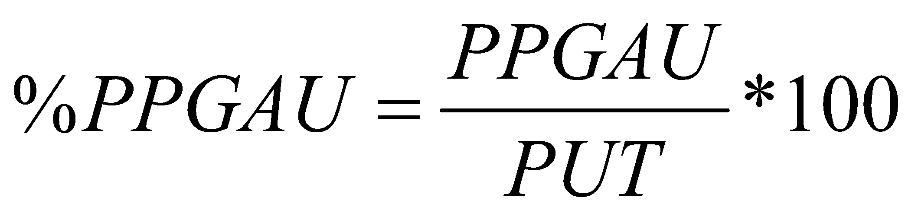

**Tabla 10. Porcentaje de población que participa en gestión ambiental urbana**

|  |  |
| --- | --- |
| **PPGAU:** Población que participa en gestión ambiental en el área urbana (Número de personas) | **364** |
| **PUT:** Población urbana total (cabecera) (Número de personas) | **401.241** |
| **%PPGAU:** Porcentaje de población que participa en gestión ambiental urbana | **0,09** |

1. **Porcentaje de población vinculada a estrategias de educación ambiental en áreas urbanas**

La información es suministrada por Secretaria de Educación (educación formal) y Empresa de Aseo de Pereira (educación informal).

**Tabla 11. Población vinculada a estrategias de educación ambiental (periodo 2016 - 2017)**

|  |  |  |  |  |
| --- | --- | --- | --- | --- |
| **No de personas/clasificación** | **Educación Formal (No de personas)** | | **Educación Informal (No de personas)** | |
| Personas vinculadas a estrategias de educación ambiental en área urbana | **Año 2016** | **Año 2017** | **Año 2016** | **Año 2017** |
| 19.194 | 19.710 | 23.561 | 76.793 |
| **Total de personas vinculadas a estrategias de educación ambiental en área urbana** | Para el año 2016 fueron 42.755 personas  Para el año 2017 fueron 96.503 personas | | | |

Formula:

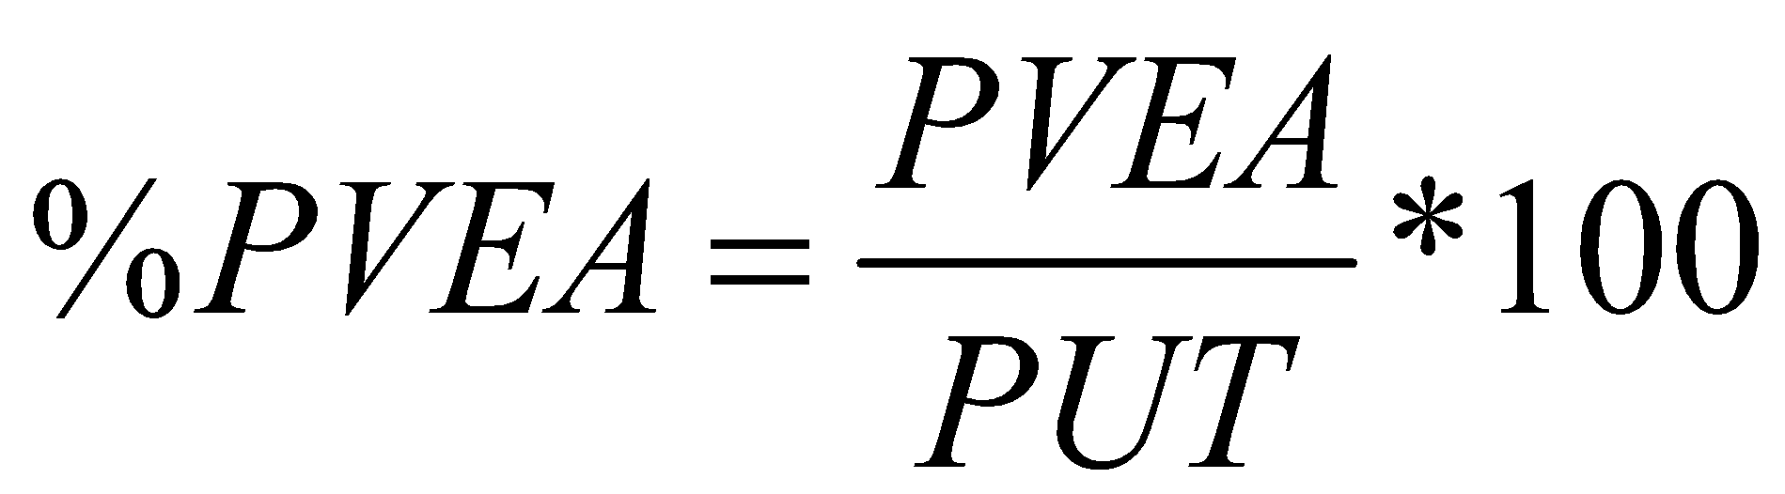

**Tabla 12. Porcentaje población vinculada a estrategias de educación ambiental (último año)**

|  |  |
| --- | --- |
| **PVEA:** Población vinculada a estrategias de educación ambiental en el área urbana. (Número de Personas) | **96.503** |
| **PUT:** Población urbana total (cabecera) (Número de personas) | **401.241** |
| **%PVEA:** Porcentaje de población vinculada a estrategias de educación ambiental en áreas urbanas | **24,05** |

1. **Porcentaje de Población urbana localizada en zonas de amenaza alta**

Información soporte en Plan de Ordenamiento Territorial de Pereira 2016 (Zonificación del riesgo Urbano y de Expansión) y cálculo de población localizada en las zonas de amenaza alta identificadas (información DIGER).

Formula:

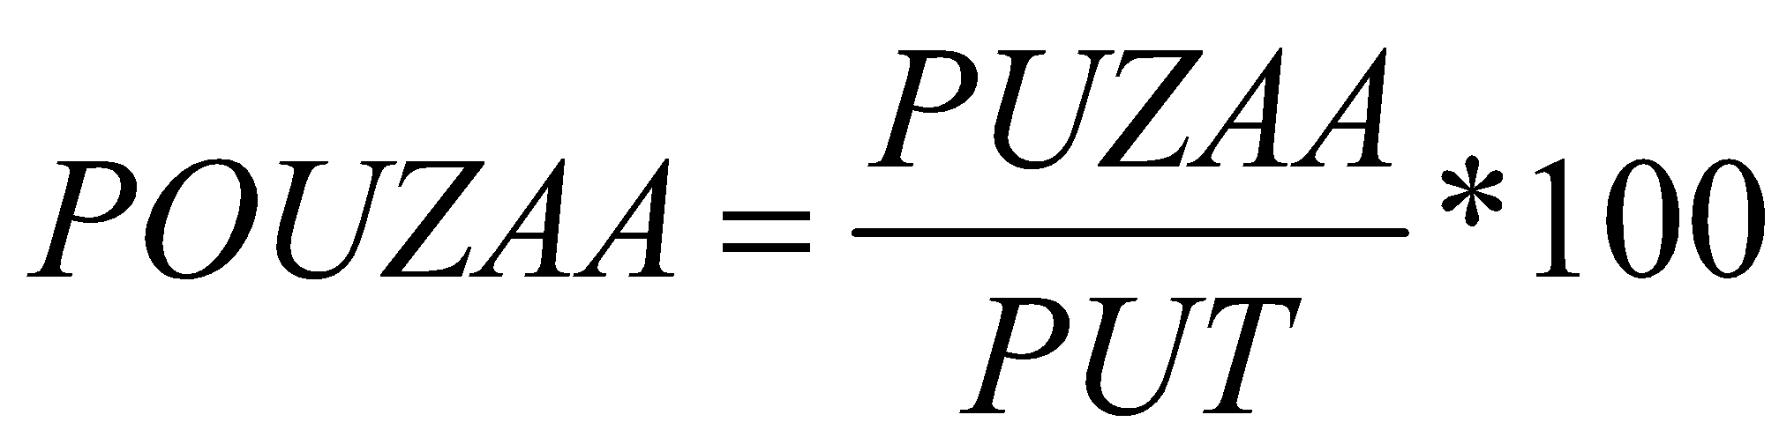

**Tabla 12.** **Porcentaje de Población urbana localizada en zonas de amenaza alta**

|  |  |
| --- | --- |
| **PUZAA:** Población urbana ubicada en zonas de amenaza alta en el área urbana. (personas) | **30.670** |
| **PUT:** Población urbana total (cabecera) (Número de personas) | **401.241** |
| **POUZAA:** Porcentaje de Población urbana localizada en zonas de amenaza alta | **7,6** |

1. **Consumo Residencial de Agua por habitante**

Información suministrada por la empresa Aguas y Aguas de Pereira.

Formula:

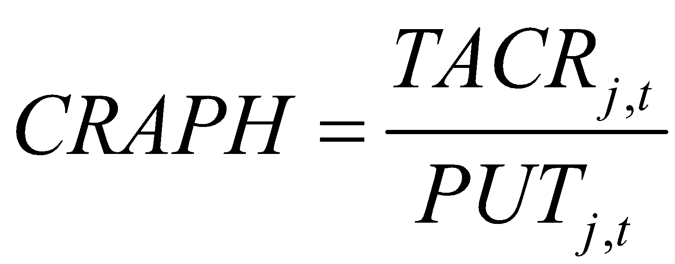

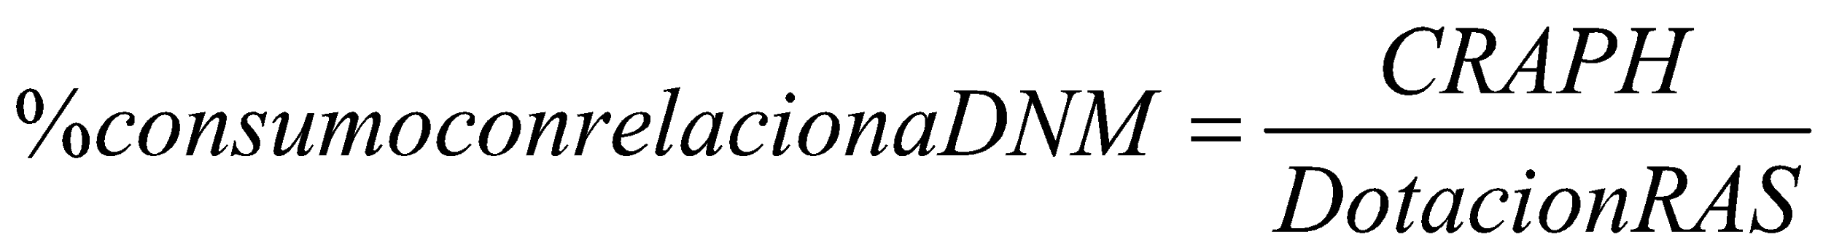

**Tabla 13.** **Porcentaje** **Consumo Residencial de Agua por habitante**

|  |  |
| --- | --- |
| **TACR:** Total de agua consumida para uso residencial en el área urbana (l/día) | **18.858.488** |
| **PUT:** Población urbana total (cabecera) (Número de personas) | **401.241** |
| **CRAPH:** Consumo residencial de agua por habitante (l/hab-día) | **47.00** |
| **Dotación RAS:** Dotación neta máxima establecida en el RAS según nivel de complejidad y clima (l/hab-día) | **130.00** |
| **% CONSUMO RESIDENCIAL DE AGUA POR HABITANTE** | **36,15** |

1. **Consumo Residencial de energía por habitante**

Información suministrada por la Empresa de Energía de Pereira.

Formula:

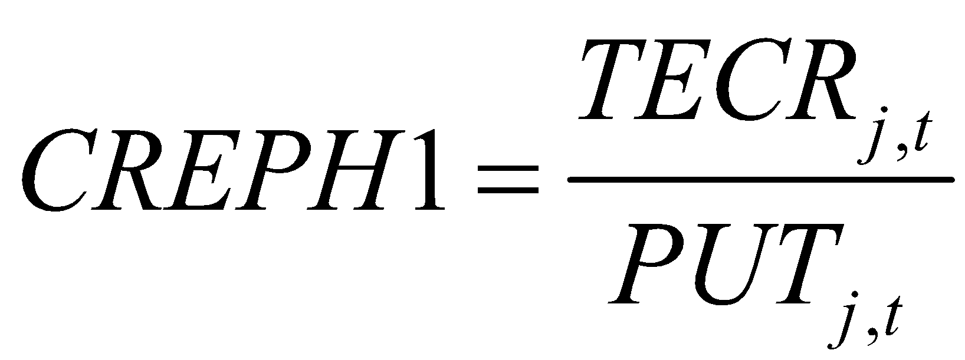

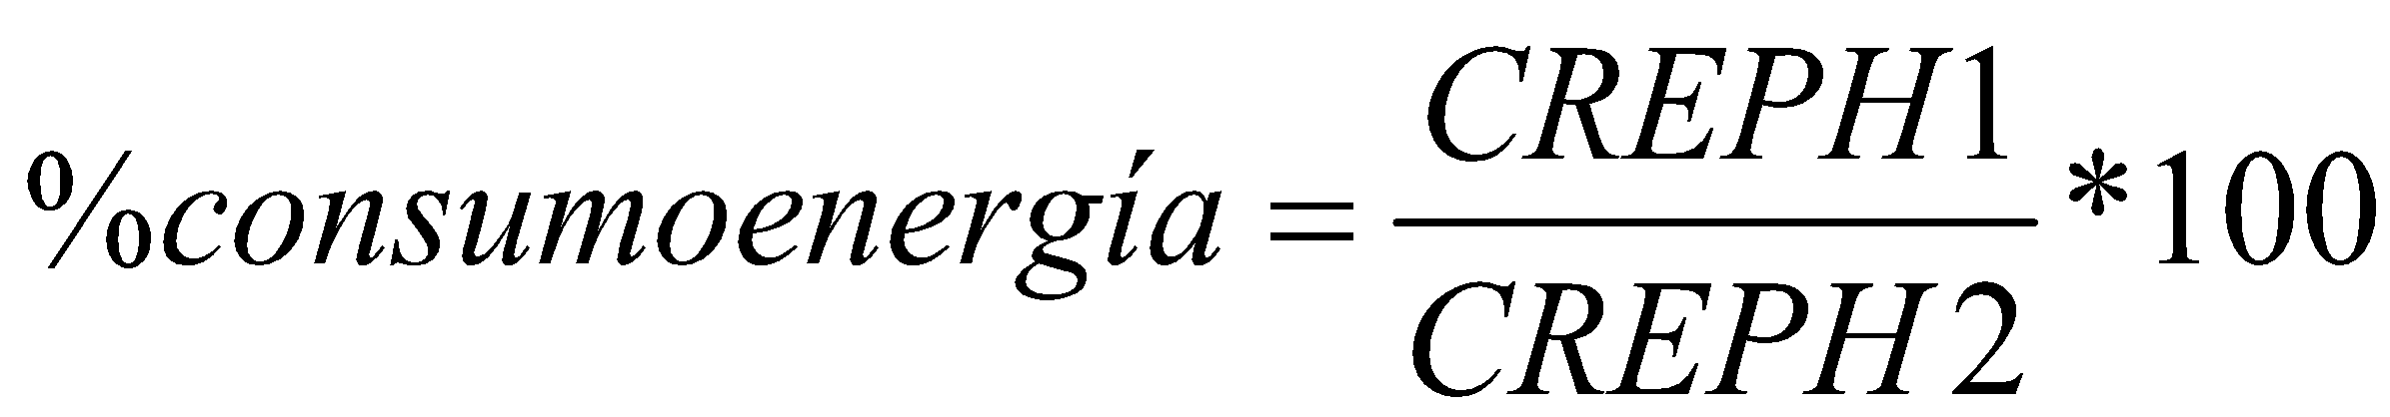

**Tabla 14.** **Porcentaje** **Consumo Residencial de Energía Agua por habitante**

|  |  |
| --- | --- |
| **TECR:** Total de energía consumida para uso residencial en el área urbana [Kwh/año] | **173.446.637** |
| **PUT:** Población urbana total (cabecera) (Número de personas) | **401.241** |
| **CREPH1:** Consumo residencial de energía por habitante (Año de reporte ICAU) Kwh/hab/año | **432.28** |
| **CREPH2:** Consumo residencial de energía por habitante (Año reporte ICAU anterior) Kwh/hab/año | **432.27** |
| **%CONSUMO ENERGIA** | **100** |

1. **Porcentaje de Residuos sólidos dispuestos**

Información de residuos sólidos aprovechados suministrada por la Empresa de Aseo de Pereira y Secretaria de Desarrollo Rural y Gestión Ambiental.

Formula:

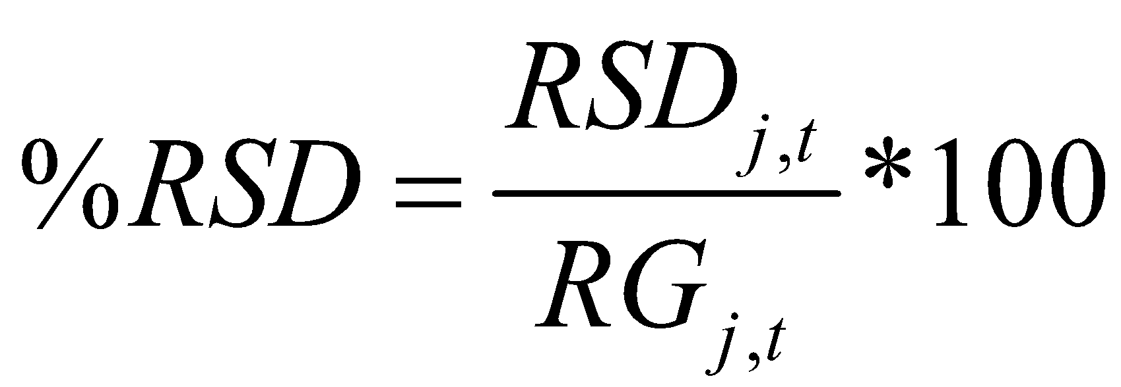

**Tabla 15.** **Porcentaje de Residuos Sólidos dispuestos**

|  |  |
| --- | --- |
| **RSDj,t:** Cantidad de residuos sólidos dispuestos adecuadamente (Ton) | **157.844** |
| **RGj,t:** Cantidad de residuos sólidos generados (RS dispuestos + RS aprovechados (Ton) | **174.743** |
| **%RSD:** Porcentaje de Residuos sólidos dispuestos | **90,33** |

1. **Espacio Público Efectivo por Habitante**

La información corresponde al Plan de Ordenamiento Territorial de Pereira 2016 (Diagnóstico Municipal). Libro 3 Equipamiento colectivo - Espacio Público Vivienda-Patrimonio.

Formula:

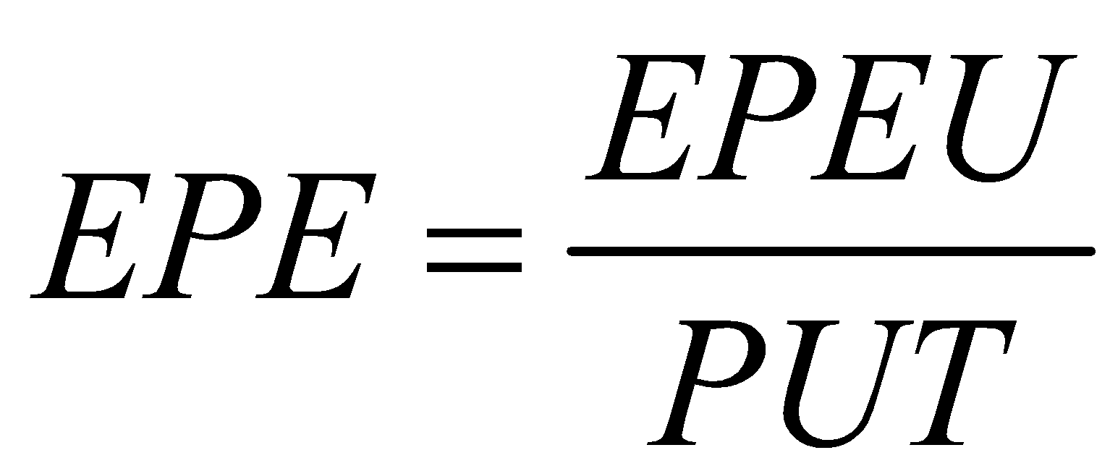

**Tabla 16. Espacio Público Efectivo por Habitante**

|  |  |
| --- | --- |
| **EPEU:** Área de espacio público efectivo en el perímetro urbano (m²) | **610.000** |
| **PUT:** Población urbana total (cabecera) (Número de personas) | **401.241** |
| **EPE:** Espacio Público Efectivo por Habitante (m²/hab) | **1,52** |

**PUNTAJE ICAU OBTENIDO DE LA MEDICIÓN DE INDICADORES Y REPORTADOS POR LA AUTORIDAD AMBIENTAL**

**Puntaje ICAU para el municipio de Pereira**

|  |  |
| --- | --- |
| **PERIODO** | **PUNTAJE ICAU** |
| 2013 | 29,3 |
| 2014-2015 | 25,16 |
| 2016-2017 | 36,82 |

1. Circular del Ministerio de Ambiente y Desarrollo Sostenible Número 8000-2-34415 de 2013, en el cual se establece la implementación del Índice de Calidad Ambiental Urbana (ICAU).
2. Indicadores que aplican para el municipio de Pereira, según datos de población urbana.